I. E. Pedacito de Cielo, La Tebaida, Quindío
Simulacro Matemáticas Saber ICFES
Probabilidad y Estadística - Porcentajes

.
- Escenario
En un(a) pueblo se realizará un(a) competencia atlética para categoría juvenil. Para recompensar a los(las) deportistas, la pueblo dispone de 90 millones de pesos. Este premio se distribuirán entre los(as) tres primeros lugares de la siguiente manera:
- 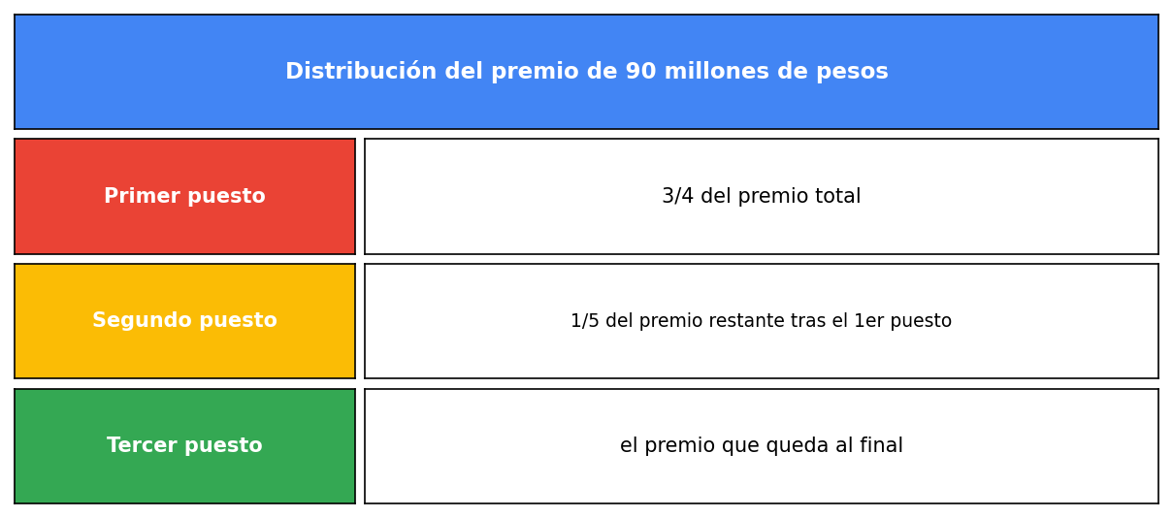
- ¿Qué cantidad de premio recibe el tercer puesto?
  - 18 millones.
  - 4 millones.
  - 14 millones.
  - 9 millones.
- Solución
Para resolver este problema, debemos calcular secuencialmente la cantidad de premio asignada a cada puesto.

Paso 1: Identificar los datos del problema
  - Premio total: 90 millones de pesos.
  - Fracción para el primer puesto (del total): 3/4 (que es 0.75).
  - Fracción para el segundo puesto (del restante): 1/5 (que es 0.2).
  - El tercer puesto recibe lo que queda al final.

Paso 2: Calcular el monto para el primer puesto
- Multiplicamos la fracción del primer puesto por el premio total:
- Monto del primer puesto = 90 millones × 3/4.
- Monto del primer puesto = 90 × 0.75 = 67.5 millones.
- Después de redondear (si es necesario), el primer puesto recibe: 68 millones.

Paso 3: Calcular el dinero restante después del primer puesto
- Restamos el monto del primer puesto del premio total:
- Dinero restante = 90 millones - 68 millones.
- Dinero restante = 22 millones. Este es el premio disponible para el segundo y tercer puesto.

Paso 4: Calcular el monto para el segundo puesto
- Multiplicamos la fracción del segundo puesto por el dinero restante calculado en el paso anterior:
- Monto del segundo puesto = 22 millones × 1/5.
- Monto del segundo puesto = 22 × 0.2 = 4.4 millones.
- Después de redondear (si es necesario), el segundo puesto recibe: 4 millones.

Paso 5: Calcular el monto para el tercer puesto
- El tercer puesto recibe el premio que queda después de asignar los premios al primer y segundo puesto. Esto se puede calcular restando el monto del segundo puesto del dinero que quedaba después del primer puesto:
- Monto del tercer puesto = Dinero restante después del primer puesto - Monto del segundo puesto.
- Monto del tercer puesto = 22 millones - 4 millones.
- Monto del tercer puesto = 18 millones.
- Alternativamente, y para asegurar que la suma total sea correcta después de los redondeos:
- Monto del tercer puesto = Premio total - (Monto del primer puesto + Monto del segundo puesto).
- Monto del tercer puesto = 90 - (68 + 4).
- Monto del tercer puesto = 90 - 72.
- Monto del tercer puesto = 18 millones.

Verificación
- Comprobemos que la suma de los tres montos es igual al premio total:
  - Primer puesto: 68 millones
  - Segundo puesto: 4 millones
  - Tercer puesto: 18 millones
  - Total: 68 + 4 + 18 = 90 millones.
- Esto coincide con el premio total de 90 millones.
- Por lo tanto, el tercer puesto recibe 18 millones de pesos.
  - Verdadero
  - Falso
  - Falso
  - Falso

